Ульф Старк
«Чи вмієш ти свистати, Юганно?»

Літературний диктант

1. Скільки крон давав дідусь хлопчикові, коли той приходив до нього у гості? (П’ять)
2.Чим займаються дідусі на думку Ульфа? (Запрошують у гості, пригощають кавою, їдять свинячі ніжки)
3.Яку квітку зірвав Берра у саду Густавсона? (Рижу ромашку)
4. Як звали дідуся з яким хлопчики познайомилися у притулку? (Нільс)
5.Яка річ залишиласяу дідуся Нільса на пам'ять від дружини? (Шаль)
6.Що привязав дідусь Нільс змієві замість хвоста? (Галстук)
7.Що найбільше любив робити дідусь Нільс у дитинстві? (Красти вишні)
8. Яким чином хлопчики намагалися заробити гроші? (Стригли газони, пололи клумби)
9. Що вважав Берра найскладнішим у житті? (Навчитися свистати)
10. Куди пішли святкувати друзі дідусів день народження? (У садок Густавсона)
11. Що подарував Берра дідусеві на день народження? (Краватку)
12. Коли хлопчики нарешті вирішили запустити повітряного змія? (У день поховання дідуся)

Літературна гра «Так або Ні»
- Ульф збирався подарувати дідусеві на день народження велику сигарету. (Так)
- Заливне із курячих ніжок – улюблена страва дідусів» (Ні)
- Берра зірвав білу ромашку у саду Густавсона (Ні)
- Дідусь Берра дуже любив грати у карти сам з собою. (Так)
- У кімнаті у дідуся знаходолися опудало лисиці та половина лося, яких він змайстрував власноруч (Ні)
- Дідусь Берра подарував хлопчикові п’ять копійок (Так)
- Дружину дідуся Берри звали Юганна (Так)
- Хлопці разом з дідусем вилізли на велику яблуню. (Ні)
- Хлопці влаштували пікнік на поляні перед каплицею (Так)
- Берра подарував дідусеві сигару на день народження. (Ні)
- Перш ніж попрощатися з дідусем, хлопці прокралися у сад Густавсона і зірвали там найкрасивішу троянду. (Так)
- Дідусь був дуже самотнім, тому що у нього не було рідних

Символічні образи твору
Квітка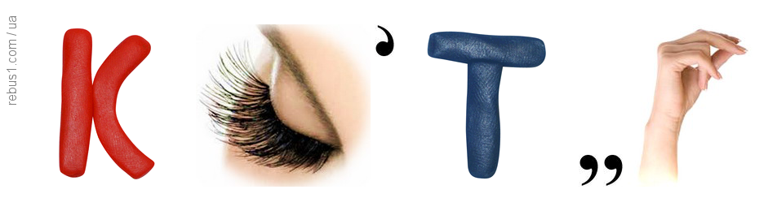
Вишні
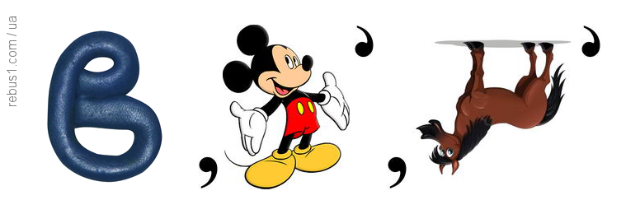
Троянда
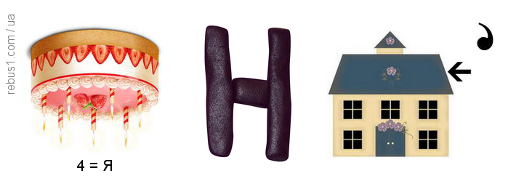
Шовкова хустка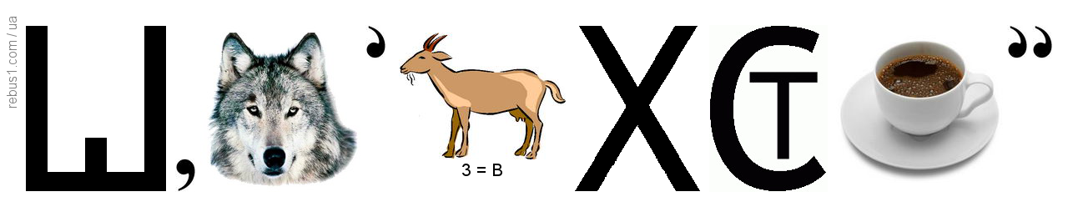
Повітряний змій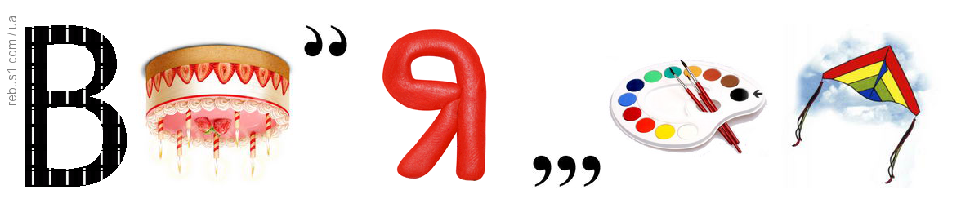
Краватка
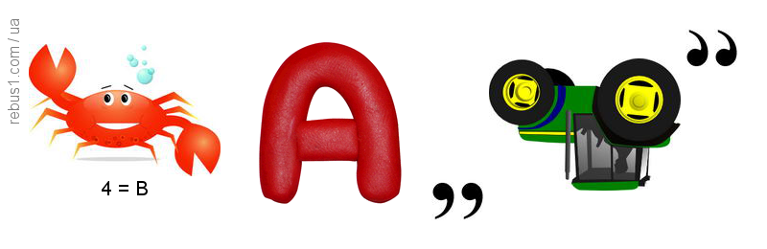
- Квітка – символ надії та віднайдення рідної людини, якої так не вистачає в житті.
- Шовкова хустка – символ ніжності та почуттів
- Троянда – символ кохання.
- Краватка – символ свободи вибору..
- Повітряний змій – символ надії.
- Вишні – символ безтурботного дитинства.



